Домашнее задание для 3 ДОП, от 1.03./5.03.25.

**8.03. (Сб) - уроков не будет, школа не работает.**

**12.03./15.03. - контрольная работа за III ч.**

1. Подготовка к контрольной работе.

На контрольной работе будет два задания: письменное и на интонирование мажорных трезвучий от звука.

В письменном задании нужно построить главные трезвучия и разрешить неустойчивые ступени в S53 и D3. Без обращений!

Для подготовки письменно в тетради постройте главные трезвучия в тональностях **D-dur** и **h-moll (г)** и разрешите неустойчивые ступени, обращения делать не надо.

1. Упражнение с Б53 от звука.

Второе задание на контрольной, будет направлено оценить навык интонирования мажорных трезвучий от звука. Чтобы подготовиться пробуйте самостоятельно играть трезвучия от всех нот и петь одновременно.

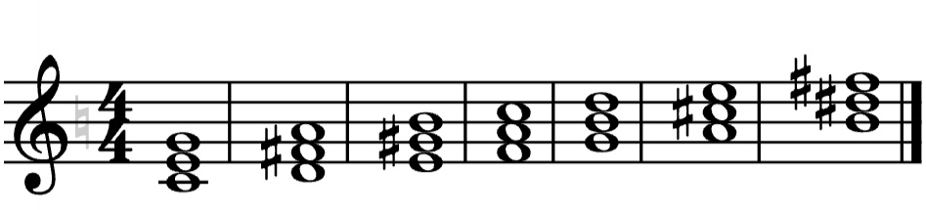

1. Калмыков и Фридкин, “Сольфеджио. Одноголосие”.

**№307**

Остаëтся старое задание, к уроку почти никто не подготовил номер 307. 